本科生选课指南
目录
本科生选课指南 1
一、本科生选课流程 2
二、选课注意事项（选课前请认真阅读） 3
三、选课操作方法 4
1．通识课和专业课 4
2．全校性公选课（新生第一学期因开课较晚，不选全校公选课） 6
3．体育课 6
4．辅修双学位专业课程 7
5．新生研讨课 8

一、本科生选课流程
漏选
正确
错选
登陆教务管理系统（web）
访问http://xk.suda.edu.cn
学生
查看选课通知
方式1：苏州大学主页“校内通知”
方式2：学生园地或各学院转发通知
经取号系统判断后转入选课系统
点击“网上选课”
查看各类课程信息
选课操作
逐门点击课程名称→浏览课程教学班情况→点击需选教学班后的圆形按钮→选择是否预订教材→点击“选定”
点击“退选”
点击“查看课表”
退出浏览器

二、选课注意事项（选课前请认真阅读）
1．建议使用微软的IE7.0以上浏览器选课，把浏览器的辅助工具（例如百度工具条，google工具条等）卸载，防止这些辅助工具屏蔽弹出框，造成无法选课。同时建议在学校机房选课。
2．新生在军训期间选第一学期的课，以后即为当前学期选下一学期的课，下学期开学两周内进行选课确认。选课时，建议根据学院所发专业指导课表，先选必修课、再选选修课（新生因上课时间迟于全校性选修课的开课时间，因此第一学期不能选读全校性公选课）。
3．新生研讨课为第一学年开设，学生每学期最多能选中1门，学分计入专业选修课程模块。若第一学年均未选中，亦属正常现象，只要专业选修课程模块学分达到规定学分要求即可。
4．选课期间所有课程均可选课、退选、改选。退选课程在教学班有余量的情况下方可改选。课程选定后，建议不要轻易退掉自己的必修课，以免不能再选上合适时间段和校区的此门课程。
5．选课时，如需咨询公共体育课开课或选课的相关问题，请至电67167140咨询体育学院公体部。
6．全校任意选修课可以跨校区修读，跨校区修读课程的同学在选课时应考虑到交通时间等相关因素，课程考核成绩合格的，学校将按有关规定发放交通补贴；全校任意选修课每学期限选1门（含跨校区修读门数）。
7．学生应修改选课初始密码，并注意保管。学生遗忘密码请到所在学院教务秘书处查询；他人替代选课责任自负；选课完成后，务必退出选课系统，以免他人误操作。
8．选课期间，请随时关注学生园地中的“相关新闻”，教务部将针对学生选课中的问题，在“相关新闻”中及时做出解答。

三、选课操作方法
学生登陆http://xk.suda.edu.cn，输入自己的用户名和密码，再按以下步骤选课：
1.通识课和专业课
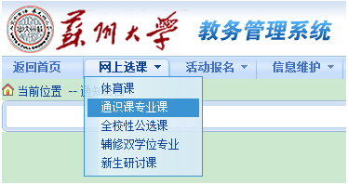

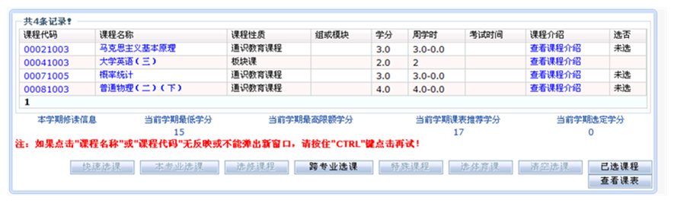
这里是分页页码，不要忘记选择第2页里的课程。
这些列出来的课程就是可供选择的课程，点击课程名称，会出现该课程可供选择的教学班

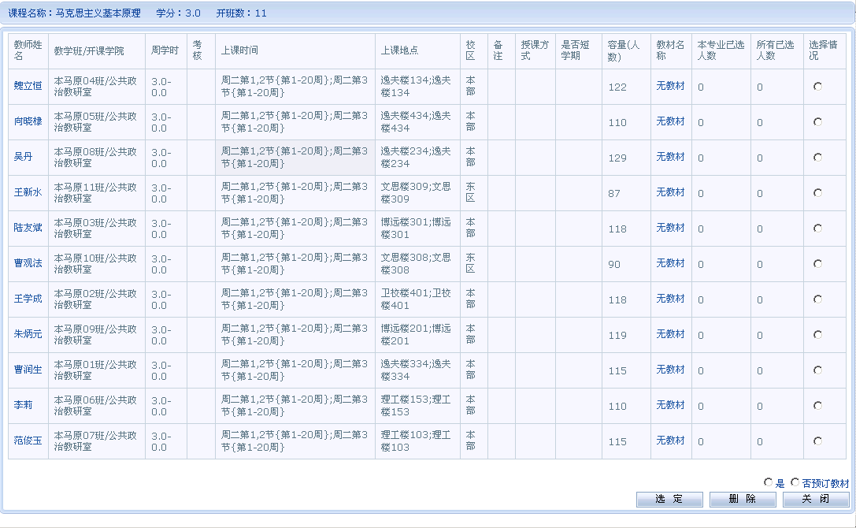
选择开设的教学班，然后选择是否需要教材（也可以在此退订教材）。最后点击“选定”按钮，该门课程选课完成，“关闭”后选另外一门课。
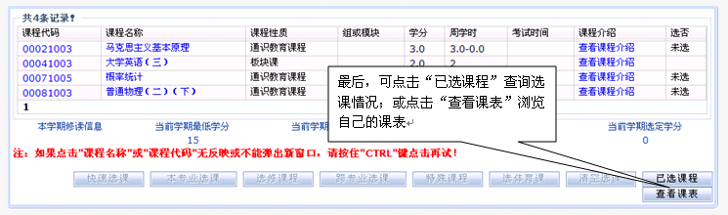

2．全校性公选课（新生第一学期因开课较晚，不选全校公选课）
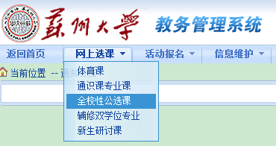

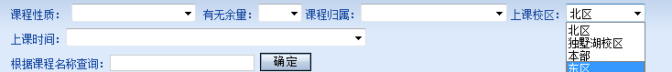
选择开课校区后，列出可选课程

3．体育课
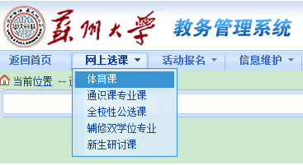

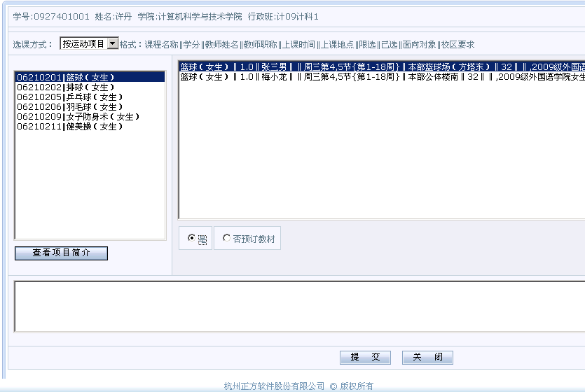
3．选择是否预订教材后点击“提交”完成选课。
1．选中项目后，右边的方框中会出现该项目的上课时间和地点
2．然后选择具体的教学班

4．辅修双学位专业课程
在选辅修专业、双学位专业课程选课时间内，点击“辅修、双学位课选课”菜单，进入页面后，根据自己不同的身份（辅修或双学位）选择标签
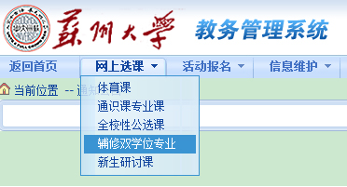

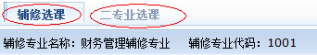

不同的身份，会有对应的课程列表
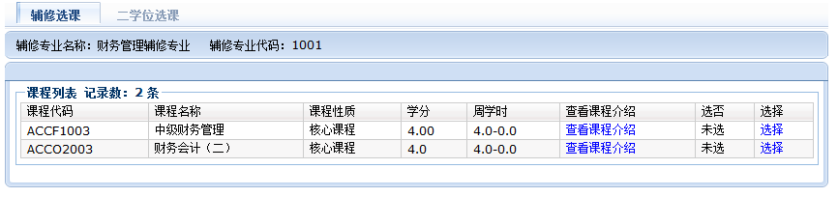

点击“选择”后出现教学信息
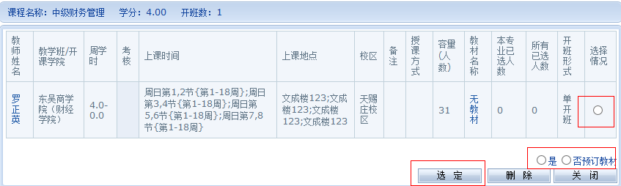

双学位选课类似

5．新生研讨课
选择“网上选课”“新生研讨课”
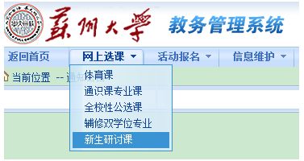

查询待选课课程名，点击“申请”选择课程
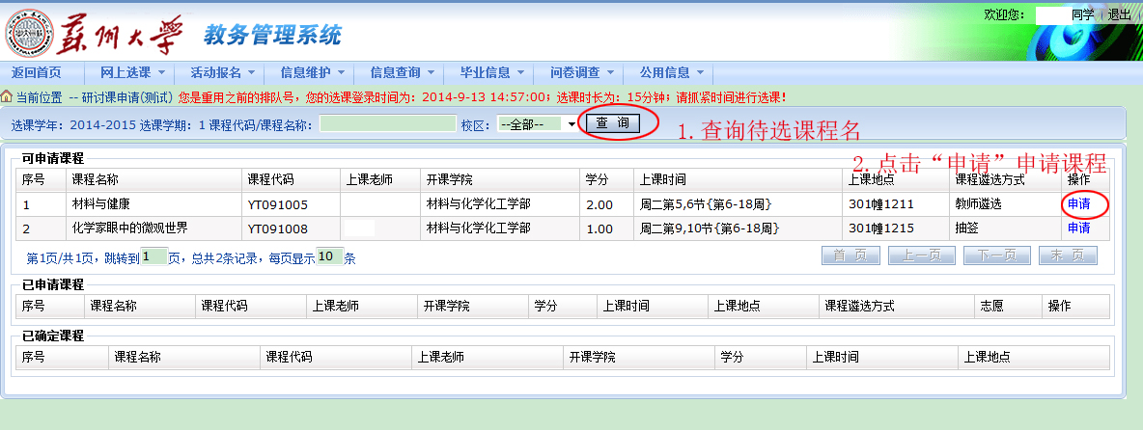

点击提交完成选课
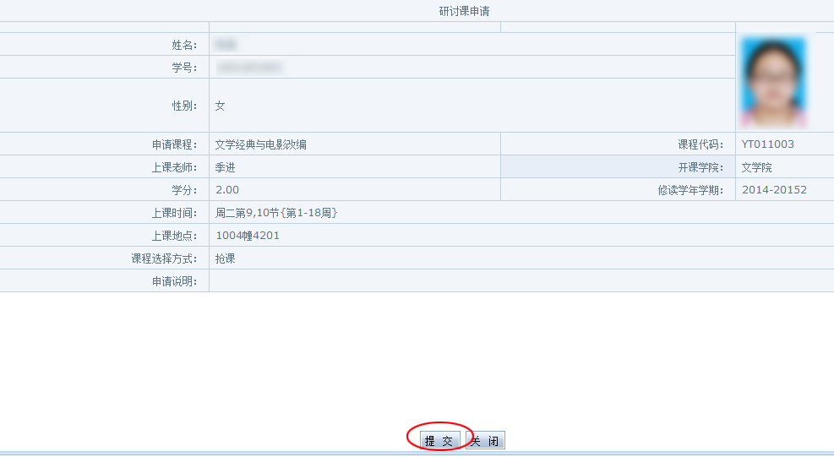
在选课页面可以看到已选课程
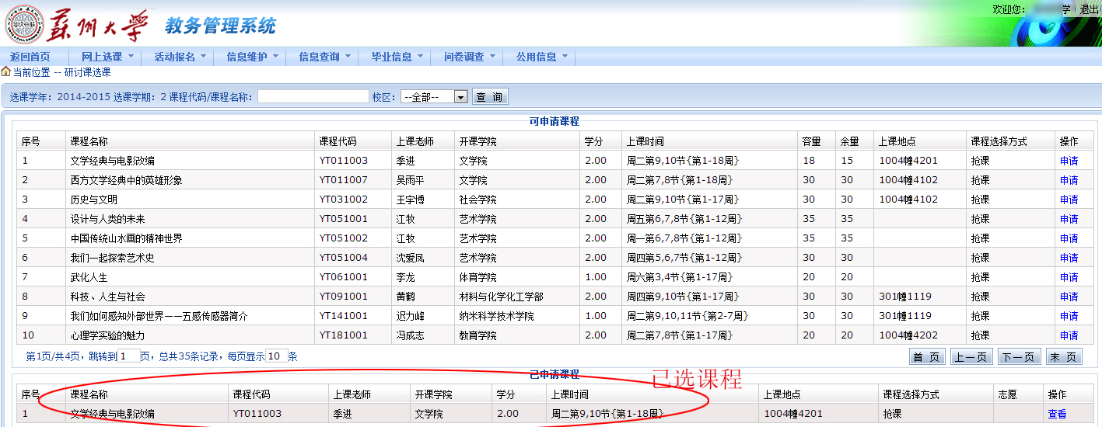
查询选课结果：查询方式：登录学生园地—信息查询—学生课表
